

DirectX 12 샘플용 단순 ESRAM

*\*이 샘플은 2016 년 8 월 Xbox One XDK와 호환됩니다.*

# 설명

이 샘플은 DirectX 12에서 ESRAM을 사용하는 기본 사항을 보여줍니다. XG & XGMemory API를 활용하여 가상 리소스 메모리를 예약한 후 DRAM & ESRAM에 매핑합니다. XGMemory 라이브러리를 사용하여 DRAM 및 ESRAM 간의 리소스 레이아웃을 사용자 정의하는 방법에 대한 예제를 제공하기 위해 몇 가지 다른 페이지 매핑 체계가 소개됩니다.

XG 라이브러리는 DirectX에서 사용할 수 있는 다양한 리소스 유형에 대한 페이지 수를 계산할 수 있는 간단한 인터페이스를 제공합니다. DirectX 리소스의 실제 크기, 레이아웃, 정렬 및 메타 데이터 구조가 내부적으로 계산되므로 리소스 크기를 정확하게 결정하는 데 필요한 단계가 되며, 나중에 페이지 수를 계산하는 데 사용될 수 있습니다. 이 페이지 수를 사용하여 페이지 당 세분화하여 ESRAM / DRAM 매핑을 수행할 수 있습니다.

XGMemory 라이브러리는 리소스 페이지를 ESRAM 메모리에 매핑하는데 권장되는 방법입니다. 이 API는 가상 주소 공간을 할당하고 페이지를 실제 메모리에 위탁하는 하위 수준의 세부 사항을 숨기지만 개발자에게 주소 공간의 각 페이지가 DRAM 또는 ESRAM에 매핑되는지 여부를 완전히 제어할 수 있도록 합니다. 또한 안전한 사용 가능한 목록 페이지 할당 체계를 활용하고 잠재적으로 위험한 리소스 앨리어싱을 명시적으로 수행하여 매핑된 페이지 일관성을 내부적으로 관리합니다.

샘플의 메모리 매핑 체계에 대한 간단한 개요:

*단순 매핑 -* 지정된 수의 리소스 페이지를 ESRAM에 매핑하고 나머지 페이지는 DRAM에 매핑합니다. 이 방법의 장점은 개발자가 최소한의 작업만 수행하면 되고 단일 함수 호출만 필요하지만 사용자 지정 동작은 제공하지 않는다는 것입니다.

*분할 매핑 -* 리소스를 시작 DRAM 섹션, 중간 ESRAM 섹션 및 마지막 DRAM 섹션으로 분할합니다. 스플릿 매핑은 사용 빈도가 낮은 지역과 높은 곳을 모두 타겟팅하는 렌더 타겟에 유용할 수 있습니다. 예를 들어, 옥외 장면 렌더링 중에 skybox는 일반적으로 프레임의 상단 부분을 채웁니다. 결과적으로 이미지의 나머지 부분보다 ESRAM 보존에서 더 적은 이익을 얻을 수 있는 이러한 픽셀에 대한 그리기 호출이 상당히 많이 발생하므로 오버 드로가 발생할 수 있습니다.

*메타 데이터 매핑 -* 색상 및 농도 메타 데이터 텍스처만 ESRAM에 매핑합니다. 이는 클리어 및 해결과 같은 메타 데이터 가속화 작업을 최적화하는 동시에 최소 ESRAM을 사용하므로 유용합니다.

*랜덤 매핑 -* 특정 확률에 따라 페이지당 임의로 DRAM 또는 ESRAM을 선택 수행합니다. 이 매핑 체계에는 특별한 이점이 없습니다. 제공되는 API를 독특한 방식으로 활용하는 방법을 보여줍니다.

XG & XGMemory 라이브러리의 추가 정보 및 전체 API 사양은 XDK 설명서에서 확인할 수 있습니다.

알림: Xbox One X에는 ESRAM이 없으며 빠른 DRAM으로 제작됩니다. 이 콘솔에서 샘플은 모든 ESRAM 옵션과 시각화를 사용하지 않고 장면을 렌더링합니다.

# 샘플 사용하기

샘플에는 프로그램의 모든 상태에 공통적인 제어 기능이 있는데, 이는 매핑 체계 간에 동적으로 전환하는 기능을 포함합니다. 각 매핑 체계에는 게임 패드 범퍼 및 트리거를 통해 수정할 수 있는 자체 매핑 관련 매개 변수도 있습니다. 적용 가능한 경우 이러한 컨트롤도 화면에 표시됩니다.

## 공용 컨트롤

|  |  |
| --- | --- |
| 액션 | 게임 패드 |
| 궤도 카메라 | 왼쪽 및 오른쪽 스틱 |
| 스위치 매핑 구성 | D 패드 왼쪽/오른쪽 |
| 오버레이 켜기 / 끄기 | A 버튼 |
| 종료 | 보기 버튼 |

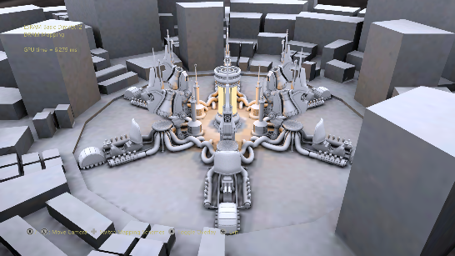

## 간단한 매핑 컨트롤

|  |  |
| --- | --- |
| 액션 | 게임 패드 |
| ESRAM 페이지 수 색상 높이기 | LB 버튼 |
| ESRAM 페이지 수 색상 줄이기 | LT 버튼 |
| ESRAM 페이지 수 농도 높이기 | RB 버튼 |
| ESRAM 페이지 수 농도 줄이기 | 실시간 버튼 |

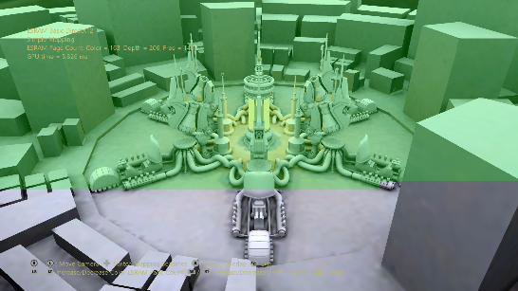

## 매핑 컨트롤 분할

|  |  |
| --- | --- |
| 액션 | 게임 패드 |
| ESRAM 시작 주소 늘리기 | LB 버튼 |
| ESRAM 시작 주소 줄이기 | LT 버튼 |
| ESRAM 끝 주소 늘리기 | RB 버튼 |
| ESRAM 끝 주소 줄이기 | 실시간 버튼 |

## 메타 데이터 매핑 컨트롤

|  |  |
| --- | --- |
| 액션 | 게임 패드 |
| 켜기/ 끄기 토글 | B 버튼 |

## 

## 무작위 매핑 컨트롤

|  |  |
| --- | --- |
| 액션 | 게임 패드 |
| ESRAM 페이지 확률 줄이기 | LB 버튼 |
| ESRAM 페이지 확률 늘리기 | RB 버튼 |

## 

# 업데이트 기록

3/12/2018 - 샘플의 원래 버전은 XSF 기반 프레임 워크를 사용하여 작성되었습니다. Xbox One X에 대한 지원과 함께 2018년 3월에 ATG 샘플 템플릿을 사용하도록 다시 작성되었습니다.

# 개인정보처리방침

샘플을 컴파일하고 실행할 때 샘플 실행 파일의 이름이 Microsoft로 보내져 샘플 사용을 추적 할 수 있습니다. 이 데이터 수집을 거부하려면 Main.cpp에서 "샘플 사용 텔레메트리"라는 코드 블록을 제거하면 됩니다.

Microsoft의 개인 정보 취급 방침에 대한 일반적인 내용은 [Microsoft 개인 정보 취급 방침](https://privacy.microsoft.com/ko-kr/privacystatement/)을 참조하십시오.